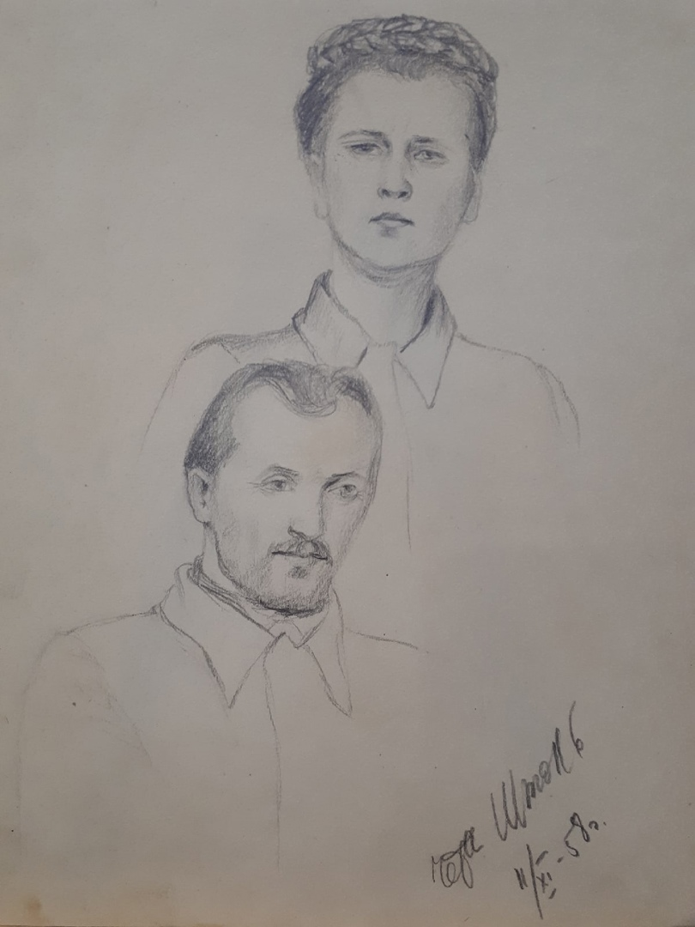
Наталия Сергеевна рассказывала про эту семейную пару, что муж был кроткий и смиренный. А жена полная ему противоположность властная и пробивная. Такой контраст она постаралась выразить в быстром наброске.
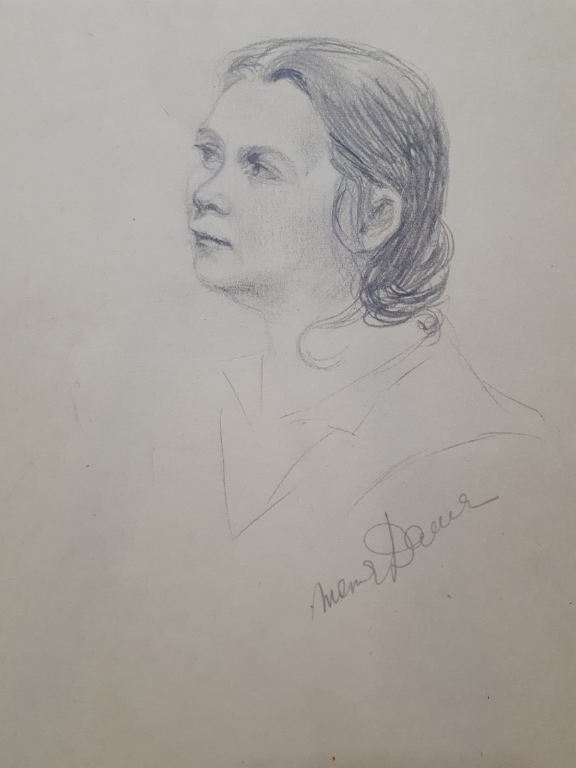
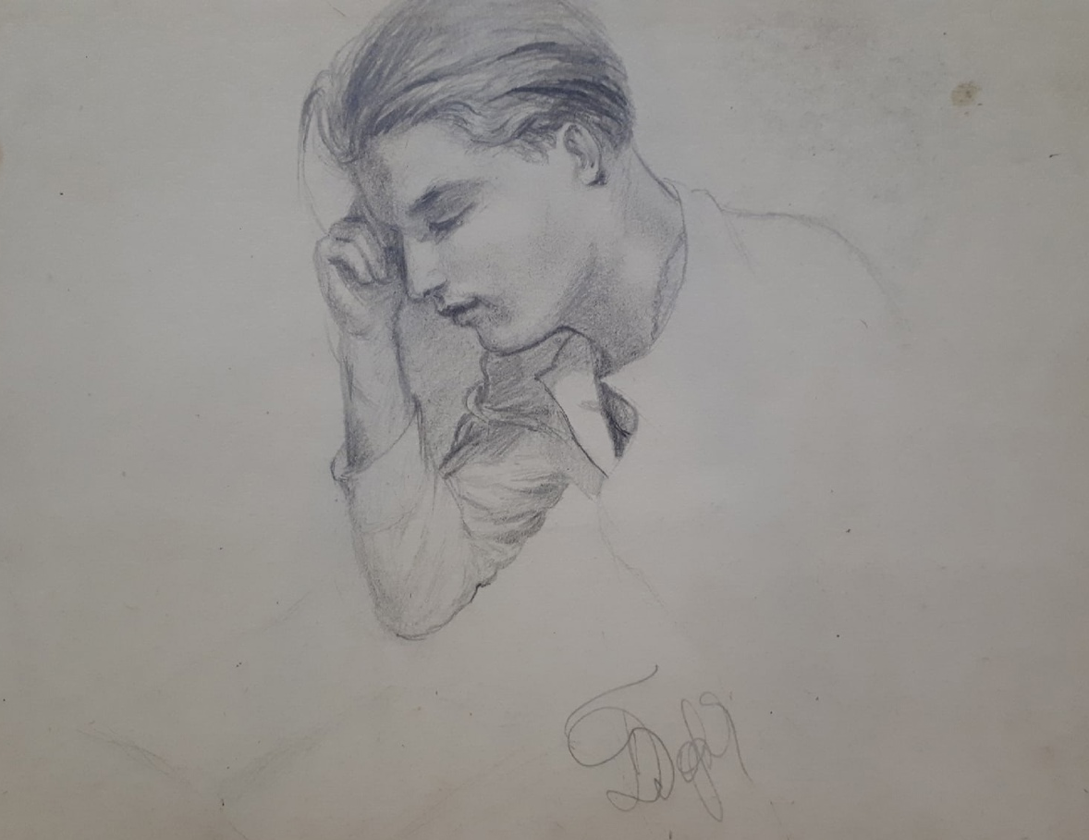
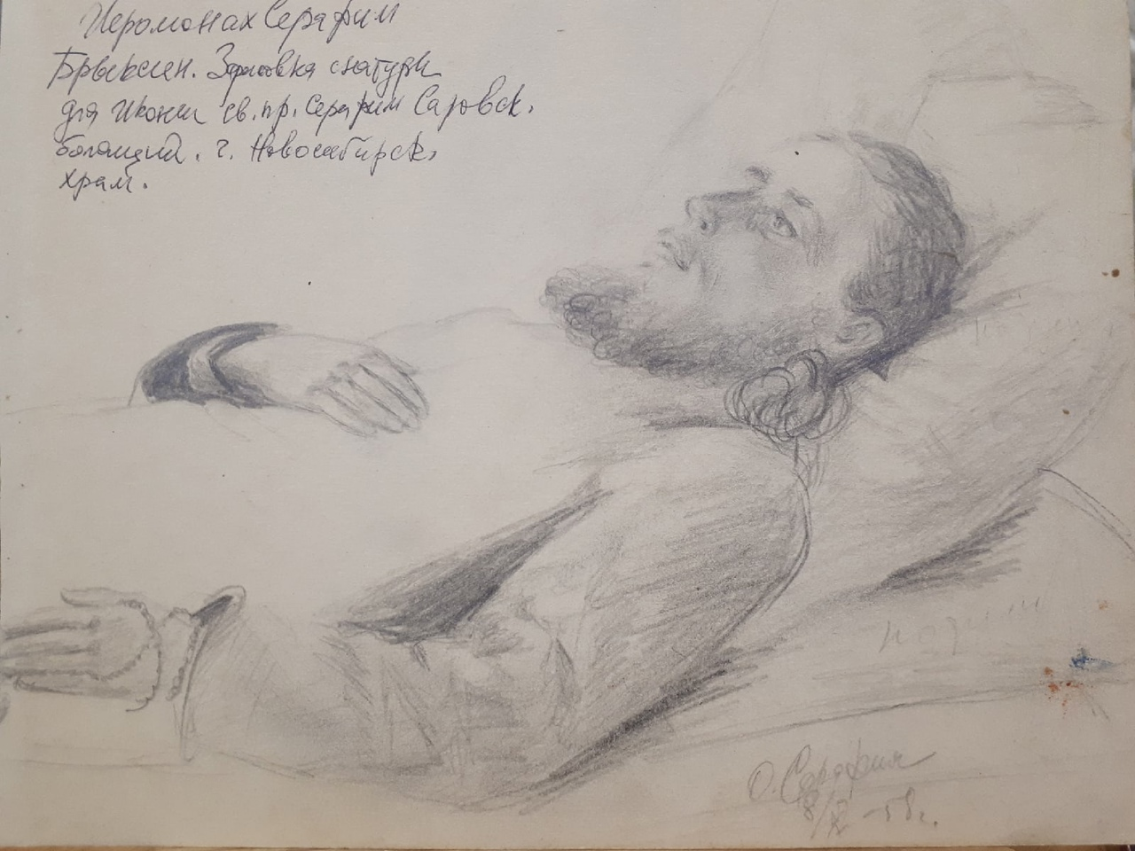
Наталии Сергеевне нужно было писать икону Серафима Саровского, когда он болел, а образца не было. Пришлось выходить из положения – просить позировать.
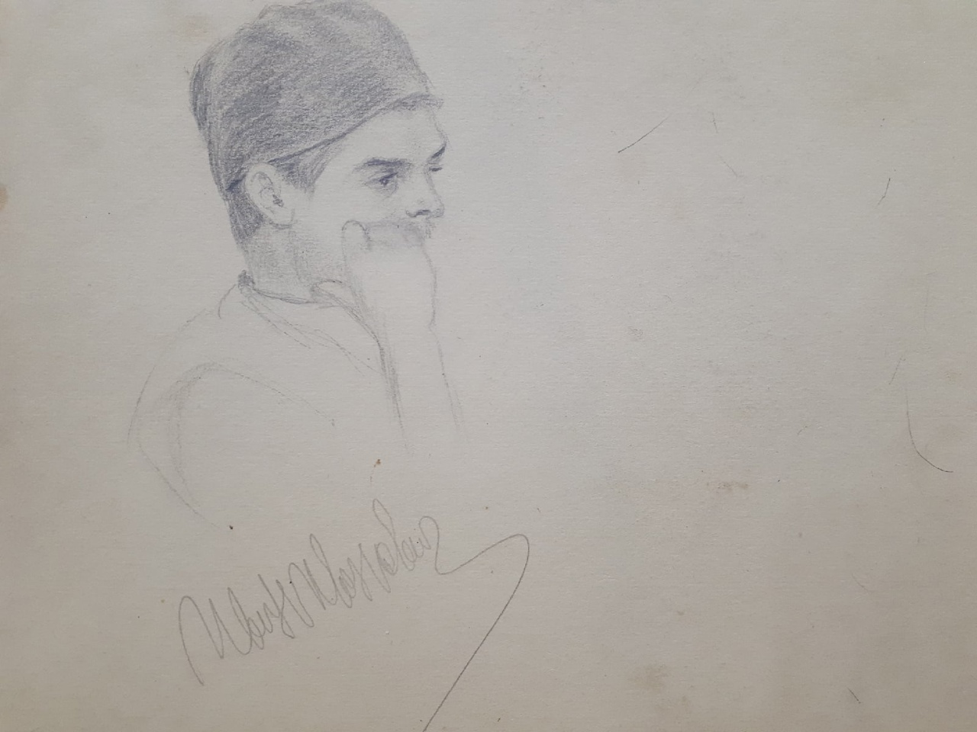
Эскизы, которые часто используются в иконописи (положение рук, стоп, складок на одежде)
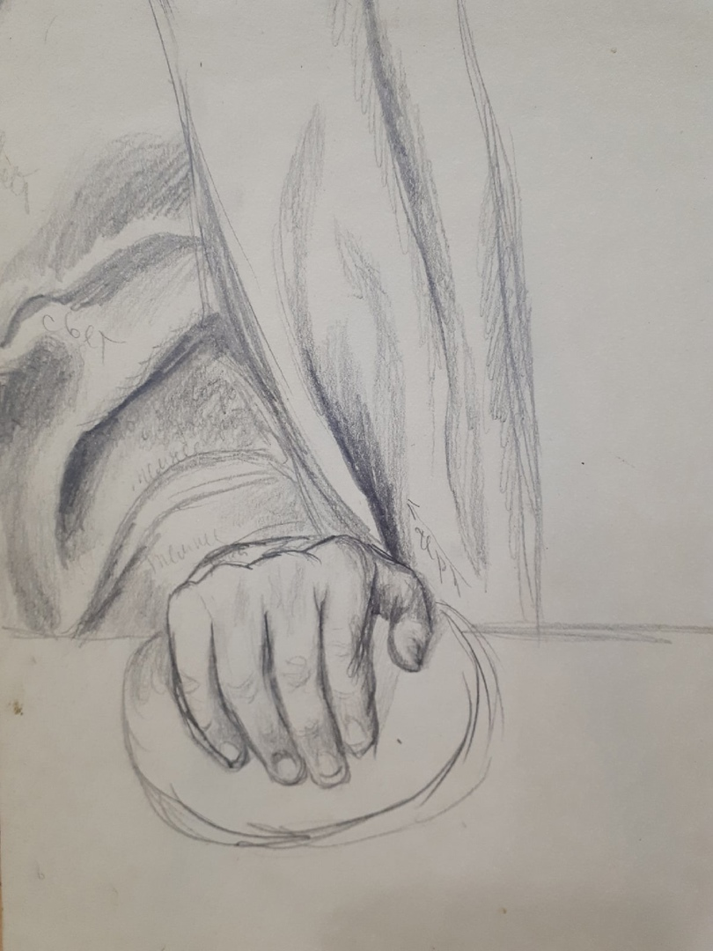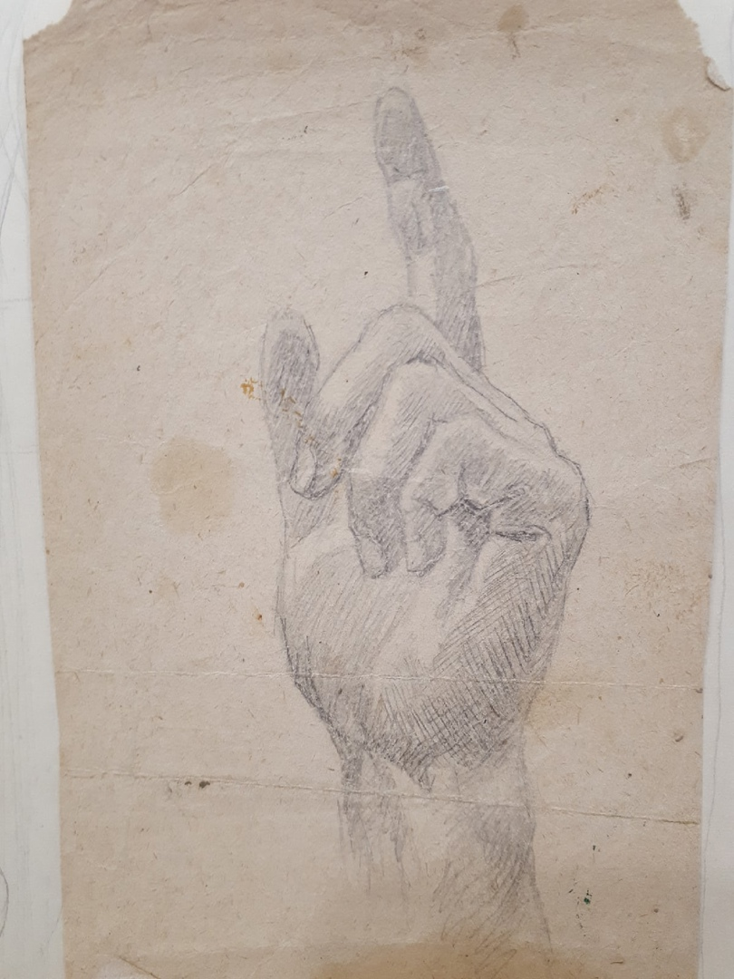
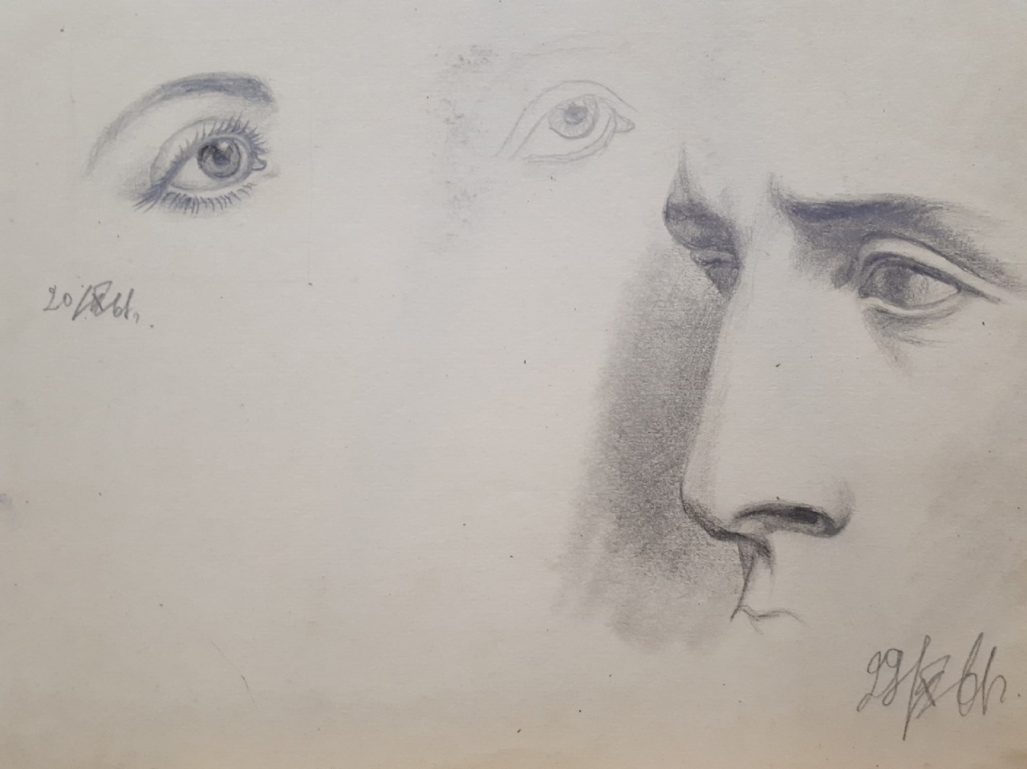
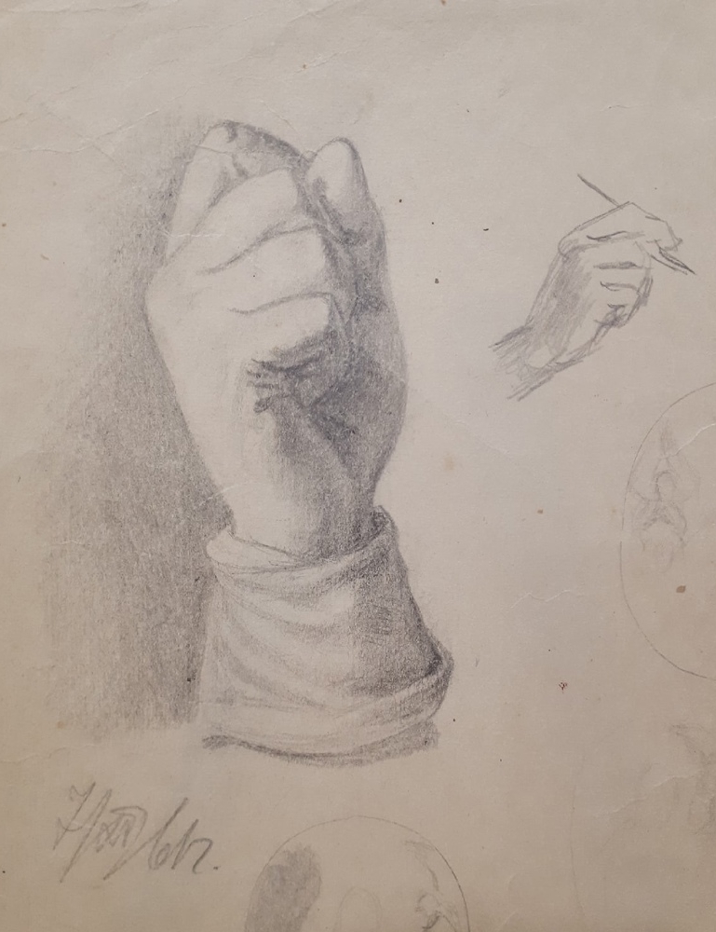
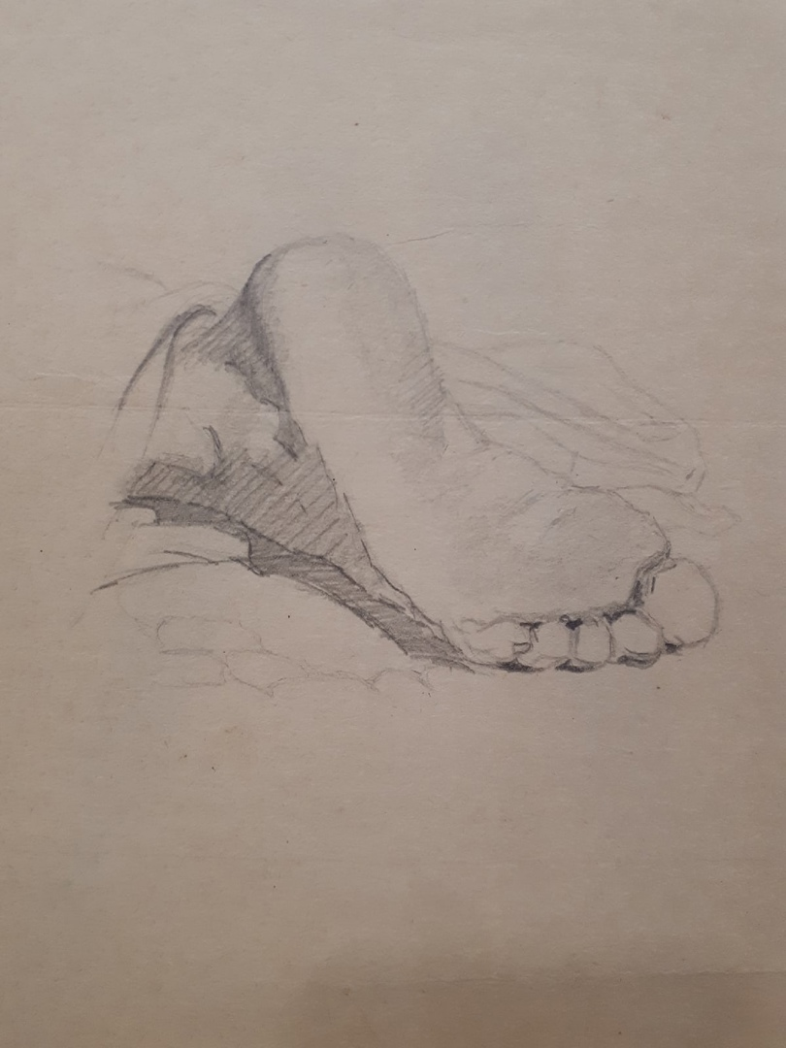
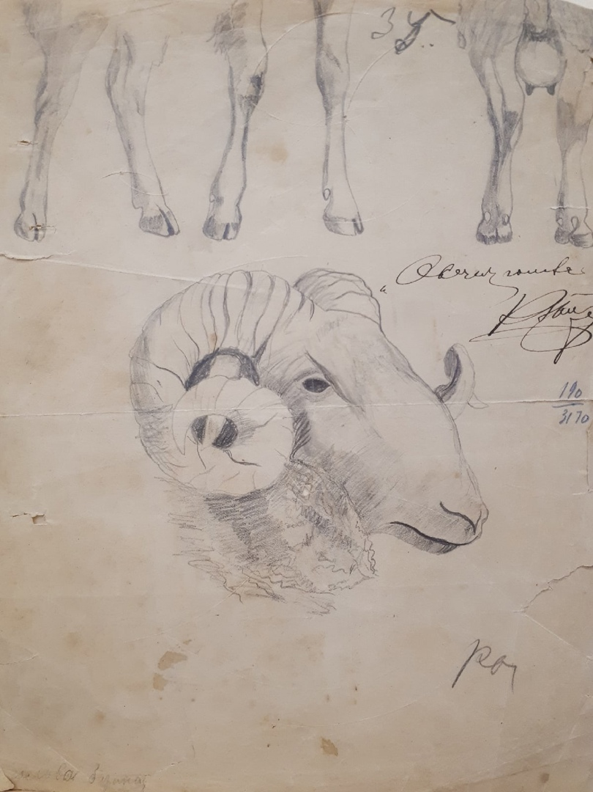
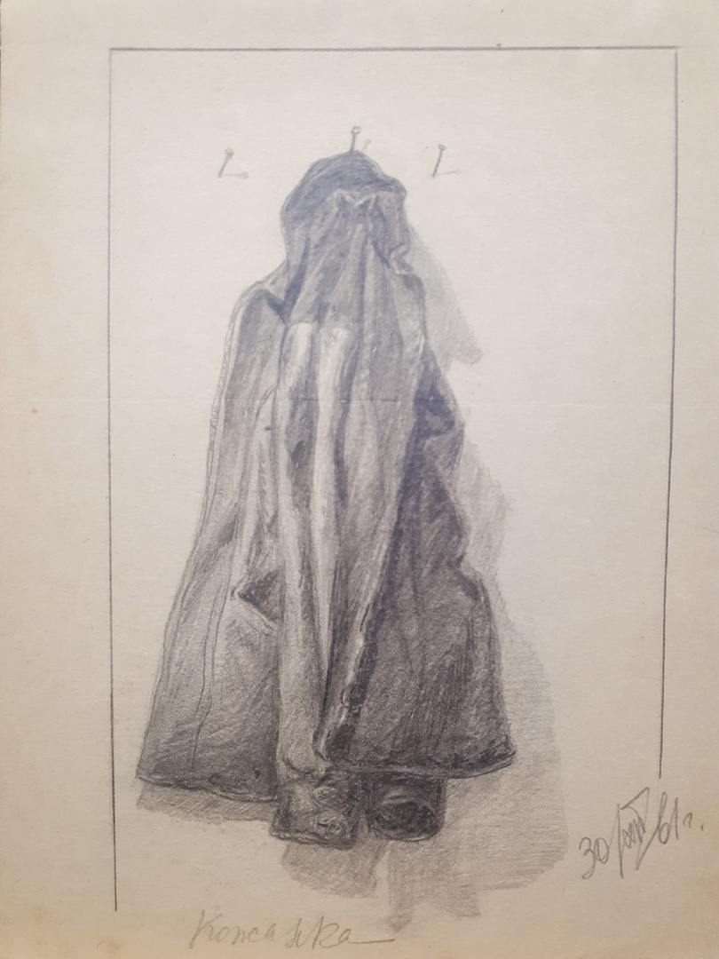
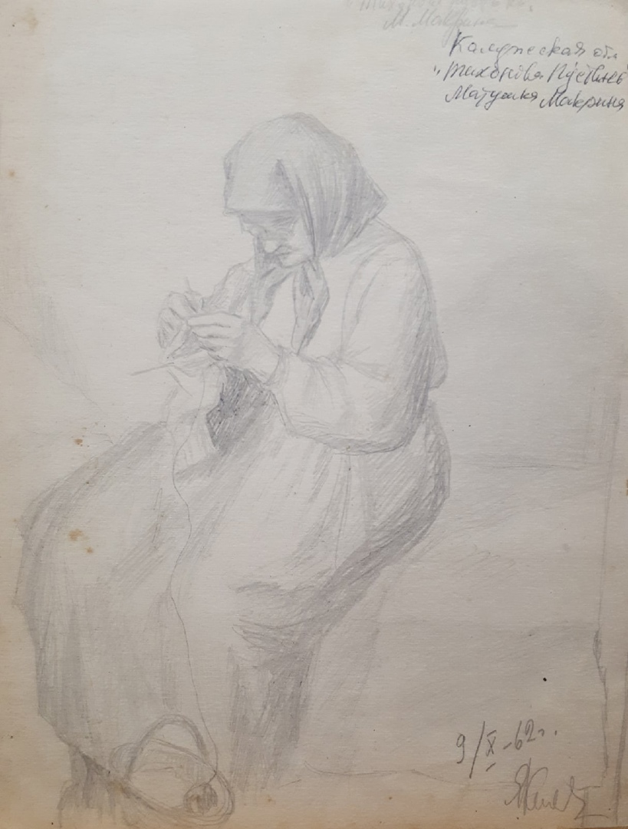
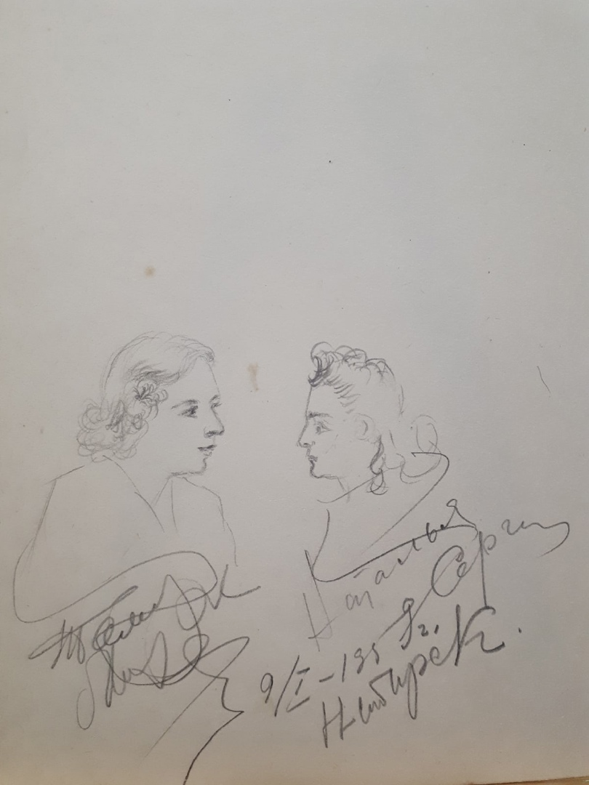
Это они с подругой нарисовали друг друга. Наталия Сергеевна рисовала Тамару, а Тамара рисовала Наталию Сергеевну.

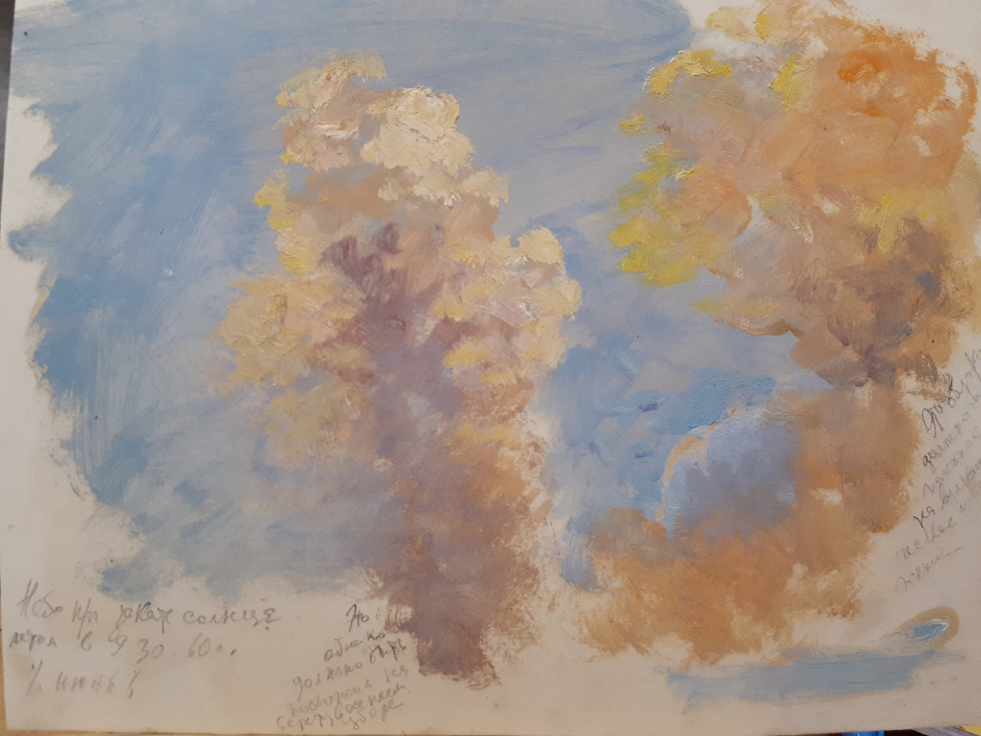
Может, кому-нибудь такие эскизы покажутся странными, но это не так. Наталия Сергеевна очень любила закаты. Она рассказывала, как часто ходила ими любоваться. «Облака в лучах закатного солнца приобретали нереальные цвета и формы. И даже если я их напишу, как это есть на самом деле, никто не поверит», — говорила она. Есть несколько таких эскизов, где она подписывала, что напоминали ей облака.
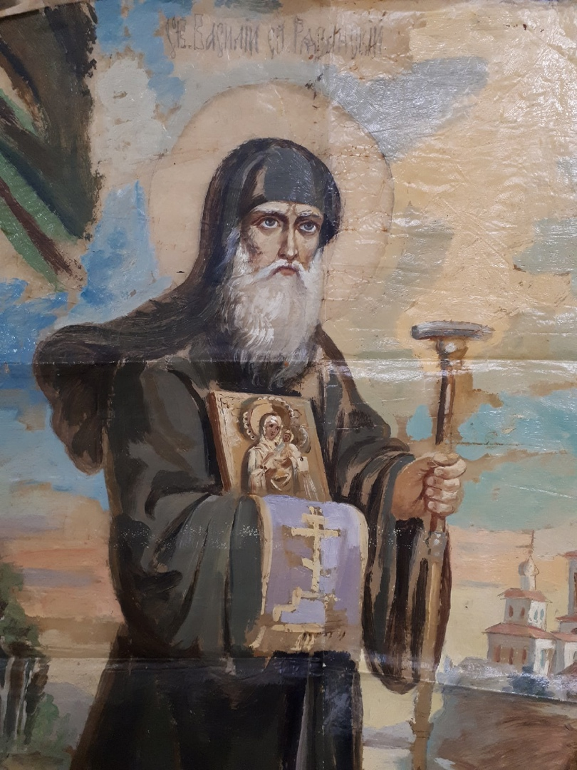
Копия иконы Свт. Василия Рязанского (написанная на кальке), которую писала Наталия Сергеевна.

Она часто сохраняла кальки работ, т.к. строго соблюдала правила не добавлять «от себя». Всегда старалась писать с образца. Называла себя не художником, а простым копировальщиком — так их учила монахиня Олимпиада. К иконописи она относилась очень строго и трепетно. Читала акафисты святым, которых писала. Всегда молилась перед началом работы и после окончания. А в процессе работы она к недописанному образу относилась, как к первообразу с полной почтительностью. Однажды она мне рассказывала о этапах написания иконы. Показывая еще на недописанную икону, и говорит: вот эта на стадии подмалевка, но не подумай, что я сказала плохое слово об этом образе. Подмалевок это такой художественный термин, первый слой который наносится общими мазками, определяются основные цветовые пятна. (На тот момент мне было примерно 9 лет (я с 1983 г.). И даже в такой мелочи она давала пояснения, т.к. в художественной школе я еще не училась, но склонность к рисованию была). Еще она говорила, что образ должен быть светлым, но в нем не должно быть чувственности. Объясняла технические моменты, например, как нужно делать цветовые растяжки, как сглаживать мазки, чтоб их не было видно. Научила меня класть сусальное золото. И потом я часто золотила нимбы и другие детали на иконах. Еще во время работы она рассказывала жития святых и объясняла, что и для чего именно изображается на иконе конкретного святого. Это были 90-е годы. Кругом развал, но придя к ней домой, попадаешь в другой мир! Казалось, умиротворение и молитва наполняли воздух в ее квартире. Даже забываешь, сколько времени там проводишь, не хотелось уходить.

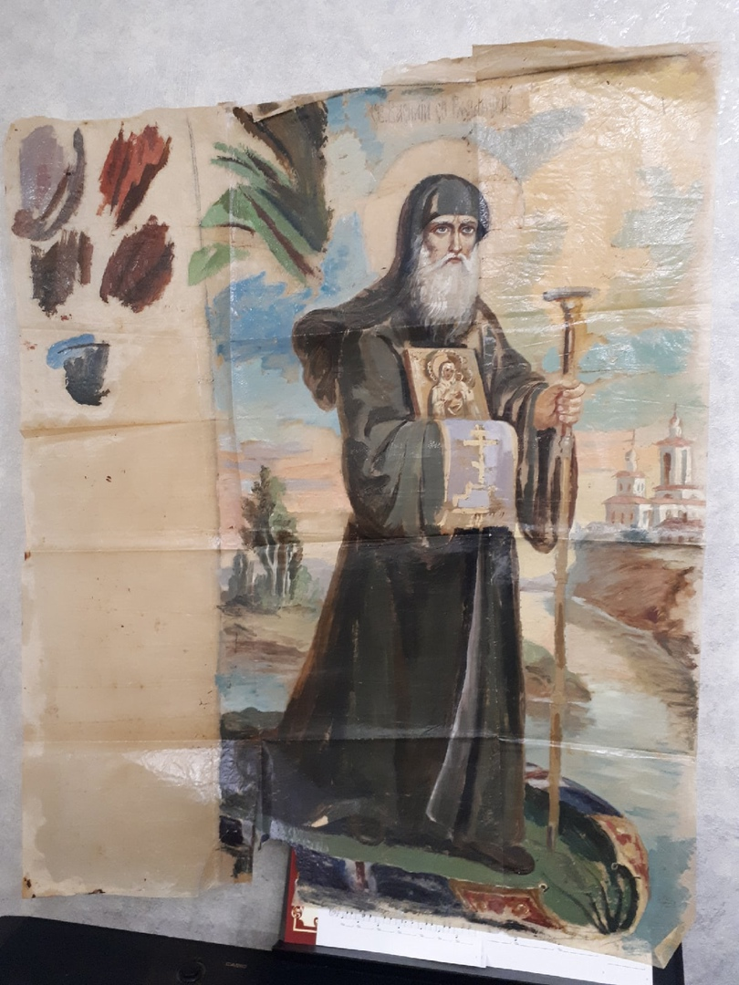

В Туле Наталия Сергеевна жила в двухкомнатной квартире в 9-ти этажном доме. Это была на удивление маленькая квартира. Одну комнату (зал) занимала Валентина Александровна, а комната поменьше была и мастерской, и комнатой Натальи Сергеевны. В ее комнате по одной стене стояла небольшая кровать, стул и тумбочка у окна (на которой стояла святая вода и просфоры), все близко друг к дугу. По другой стене столик у окна, на котором она писала иконы, далее небольшое пространство для ростовых икон и двухстворчатый шкафчик.
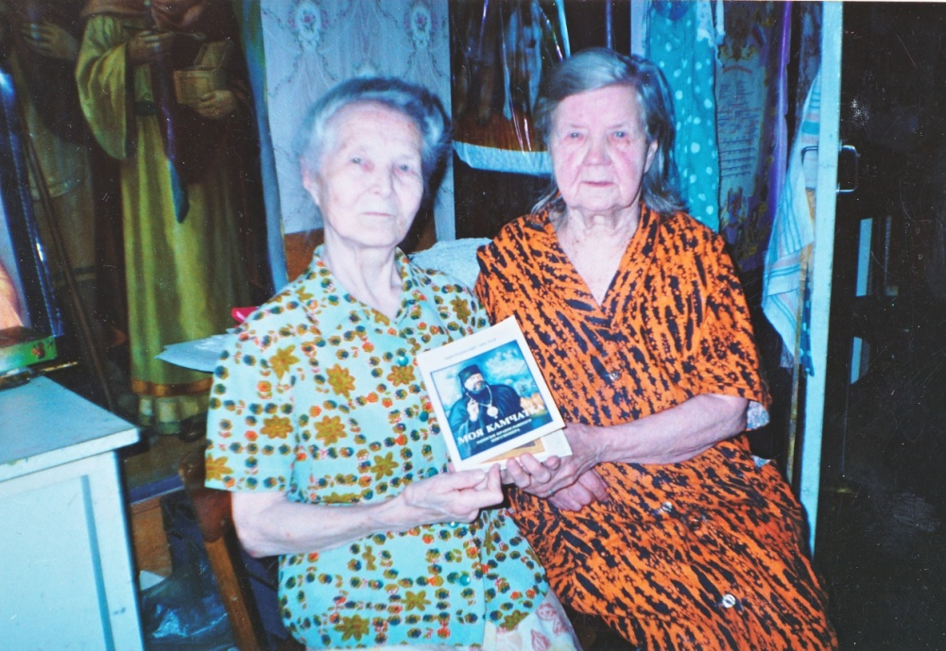
(На этой фотографии они сидят как раз в ее комнате. На заднем плане видно икону
Св. Пантелеимона.)

Комнатка была настолько мала, что от кровати до рабочего места был 1м. не больше. На вопрос почему она живет в такой тесноте, ведь можно поменяться комнатами с Валентиной Александровной. На это Наталия Сергеевна отвечала, что эту комнату она сама выбрала, т.к. в ней хорошо падает свет, а писать лучше при дневном свете! Ее не смущала теснота, главное так лучше для работы.

Наталия Сергеевна была всегда ко всем добра и в хорошем расположении духа. Я ни разу не видела, как она злится или раздражается. И не могу даже представить, что она могла бы злиться на какого-нибудь человека, это исключено! Старалась всем помочь, а сама никогда не жаловалась. Единственный раз видела ее слезы, когда она рассказывала мне про смерть своего папы. По незнанию я пристала к ней с расспросами о ее детстве и естественно задала вопрос о родителях. Она старалась обойти разговор о папе, но я настояла. Наталия Сергеевна рассказала, а потом тихо заплакала. И мне стало стыдно, что довела ее до слез. Я тоже расплакалась. Просила у нее прощение, а она меня успокаивала и говорила, что ты же не знала не плачь. После того раза эту тему никто никогда не поднимал.

27 сентября ранним утром раздались выстрелы над поселком Танехэ. С плоскогорья хребта спускались конные всадники. Первой жертвой пал Якимов Гриша, мой двоюродный брат. Он ходил за лошадью в поле, ему надо было ехать в город Хайлар, где он учился в гимназии. Его заставили гнать лошадей домой во двор, а затем скомандовали идти на место сбора жителей, но на полпути застрелили. Вооруженные пулеметами, винтовками, штыками и гранатами, бандиты носились по поселку, выгоняя людей на край села, поджигая дворы и опустошая хаты. Наши родители, Сергей Ананьевич и Анна Васильевна, взяли нас, своих детей (три девочки и младший мальчик четырех лет) и пошли на указанное место, откуда наш папа уже не вернулся домой. Враги оцепили собравшихся, кружась на лошадях, о чем-то совещались, а мы в страхе ожидали недобрый конец. Вскоре объявили женщинам с детьми идти по домам, а мужчин 80 человек, где были глубокие старики и 14-летние подростки, быстро погнали за поселок.
На повороте высокой горы этого хребта, против кладбища скомандовали стать на колени, говоря с насмешкой: «Вы верите Богу, пусть Он спасет вас!»... Обстрел из пулемета, куча окровавленных тел, раненых всячески добивали».
Воспоминания Н. С. Якимовой, Тула, январь 1994 г."

(Это ее рассказ, который я взяла с сайта жизнь русских в Маньчжурии, подтверждаю эти слова, мне рассказывала тоже самое.)

После этого события жизнь стала практически нищенской и чтоб уберечь детей от голода, ее мама принимает решение отдать ее с сестрой в Дом Милосердия. Но сестра была младше Наталии Сергеевны и не хотела там оставаться, скандалила и плакала и мама ее забрала. А Наталия Сергеевна осталась там до выпуска, а потом некоторое время там работала.

Она оставалась жизнерадостной и спокойной при любой ситуации, помогала храмам, монастырям и простым людям. Переводила деньги на строительство Храма Христа Спасителя, писала иконы бедным монастырям бесплатно, они в благодарность давали молоко или что-нибудь из своего хозяйства, когда забирали иконы. Простым людям Наталия Сергеевна помогала без лишних расспросов. Как мне рассказывала моя бабушка: если кто-то рассказывал про человека у которого случилась беда, даже если она его не знала, она спрашивала кто это. Потом подходила говорила слова соболезнования и клала ему в карман денежку и быстро уходила. Бабушка говорит: стоим все вместе разговариваем после службы, Наталия Сергеевна рядом, услышала и через секунду ее нет, она уже рядом с тем человеком что-то дает. Бабушка ей говорит потом, ну разве можно так, вы сами на что живете, все раздаете! А Наталия Сергеевна отвечала, а что мне много нужно у меня все есть, а у них семьи им тяжело.

Несмотря на то, что она не вышла замуж и оставалась, как приято говорить «старой девой» характер у нее был очень хороший. Выглядела очень аккуратной и утонченной. Зайдешь к ней спросишь нужно, зачем в магазин сходить, если надо, то дает денежку и пакет всегда новый. Я иногда беру пакет, который в прихожей лежит, а она: нет, он же старый как ты молодая пойдешь с таким пакетом! Меня удивляло, откуда у нее столько новых пакетов! И всегда спрашивала, точно ли на все хватило, прикупить что-то на гостинец было сложно. Она охала и ахала, начинала отдавать деньги. Уговорить сложно ее. Поэтому чаще приносили, что-то что готовили дома, со словами по новому рецепту или пока тепленькое специально принесла для вас, или мама передала ничего не знаю я посыльный. В таком контексте еще более-менее мирно проходило. Вот настолько она была деликатна и боялась обременять людей.

Она много молилась, часто ходила в храм и соблюдала все посты и постные дни. Но от других людей этого не требовала и не осуждала того у кого не получалось прийти в храм, и тех кто не постился. Например, если был какой-нибудь церковный праздник и человек которого она знала не пришел в храм, то она непременно приносила ему просфоры от этой службы.
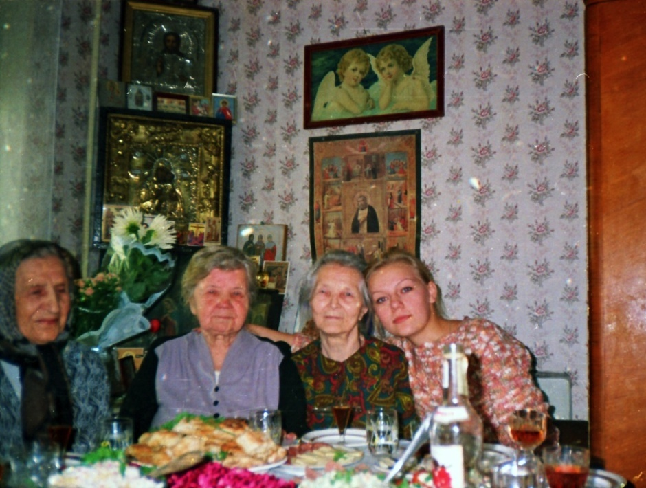
Именины Наталии Сергеевны. Тула, 8 сентября 2002 г.
(слева: Литвинова Евдокия Семеновна (моя бабушка), Валентина Александровна, Наталия Сергеевна, Лисичкина Софья Павловна).

Когда я к ней приходила всегда спрашивала не хочу ли я кушать, даже если я отказывалась хоть чай с чем-нибудь, но заставит попить. А после того как у нее побуду обязательно заставит поесть, тут уже никакие отговорки не помогали, да еще и с собой гостинцы даст! Отказываться просто бесполезно, она не выпускала из дома. Вот что у нее было — печенье, фрукты, конфеты или выпечка, нужно было взять хоть что-то. Просто вставала к двери и не выпускала! Она пользовалась тем, что была хрупкой старушкой! И вот стоишь перед дверью торгуешься: «Ну пожалуйста, у нас есть дома покушать», а она: «Я не покушать даю, а чай попить с этим и т.п.». Ну не оттаскивать же ее силой от двери, она и так как пушинка, худенькая, маленькая, когда обнимаешь и боишься, как бы не сломать ей что. Но выйти из ее дома без гостинца просто невозможно!

А когда Наталия Сергеевна приходила в гости, то обязательно приносила хлеб. Не важно к кому она шла, могла и кучу гостинцев принести, но хлеб был обязательным. К этому правилу приучил их Митрополит Нестор. Она говорила отец Нестор всегда учил – чужой порог без хлеба переступать нельзя. К кому бы вы не собрались пойти в гости хоть хлеб, но должны принести! Если нет денег на хлеб значит в гости идти нельзя.

И это правило Наталия Сергеевна выполняла беспрекословно. Часто после храма моя бабушка приглашала ее в гости. Наш дом стоял по пути к ее дому. Они заходили кушали, отдыхали, а потом бабушка провожала ее. Но, перед этим Наталия Сергеевна заходила в магазин и покупала хлеб. Бабушка ее пыталась перевоспитать, говорила, Наталья Сергеевна, ну вот вы уже купила печенье, давай считать это будет хлеб. Но Наталия Сергеевна отвечала Евдокия Семеновна, ну не обижайте вы меня, нам такой наказ батюшка (о.Нестор) дал, я не могу ослушаться!

У меня приближался выпускной в школе, она несколько раз спрашивала, есть ли у меня платье и туфли. Вспоминала свой Белый бал, как они шили себе белые платья. Какие все девушки были красивые! И мне говорила, Софья, непременно нужно белое платье, это очень красиво!

Она рассказывала, что монахиня Олимпиада была к ней строга. Наталия Сергеевна объясняла тем, что, наверное, видя мой талант к иконописи не хотела, чтоб я вышла замуж и забросила это дело. Причем к другим детям такой строгости не было. Когда о.Нестор приезжал в Дом Милосердия и видел такое отношение, то часто разговаривал с монахиней Олимпиадой, чтоб она была мягче к Наталии Сергеевне. Иногда было совсем туго рассказывала она: я начала выполнять целиком работы и мне полагались какие-то деньги, а м. Олимпиада давала очень небольшую часть. Доходило до того, что я не могла купить кусок мыла чтоб помыться. о. Нестор видя такое положение вещей тайно от монахини давал мне деньги. Мне было жутко неудобно, я отказывалась, но он заставлял брать и никому не рассказывать. Как-то он уезжал в долгую поездку и чтоб без него я не осталась в нужде оставил мне средства на этот период. Когда о.Нестор приезжал в приют все очень радовались. Он с каждым разговаривал, вникал в дела и проблемы и никого не оставлял без внимания.

Наталия Сергеевна очень переживала о митрополите Несторе, когда его посадили. Показывала его фотографии как ужасно с ним поступили. Как сильно он похудел, переживала за его больные ноги, сколько сложностей он пережил и не сдался. О. Нестор был очень важным человеком в ее жизни, который был для нее примером милосердия и любви к людям. Удивлялась как ему хватало сил столько трудиться. Потом Наталия Сергеевна ездила по храмам, которые открывал о. Нестор, а после его смерти самостоятельно искала работу, так и попала в Тулу.

Она прожила сложную жизнь, перенесла много лишений, но осталась добрым и светлым человеком, всю жизнь служила Богу и людям.
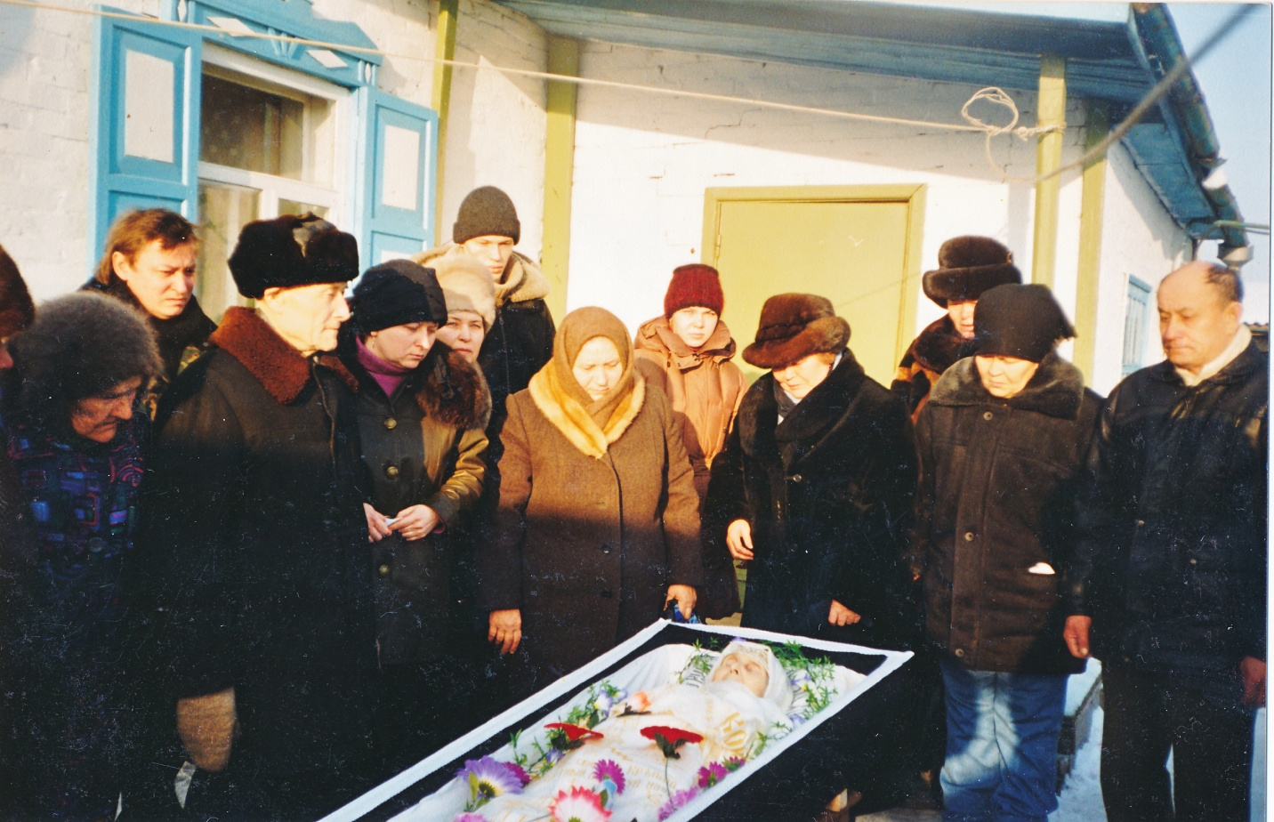
Похороны Наталии Сергеевны.
(Омская область, г.Калачинск, ул.Крупской д.16(116)
Мужчина в черной шапке слева ее брат Павел и далее его семья.

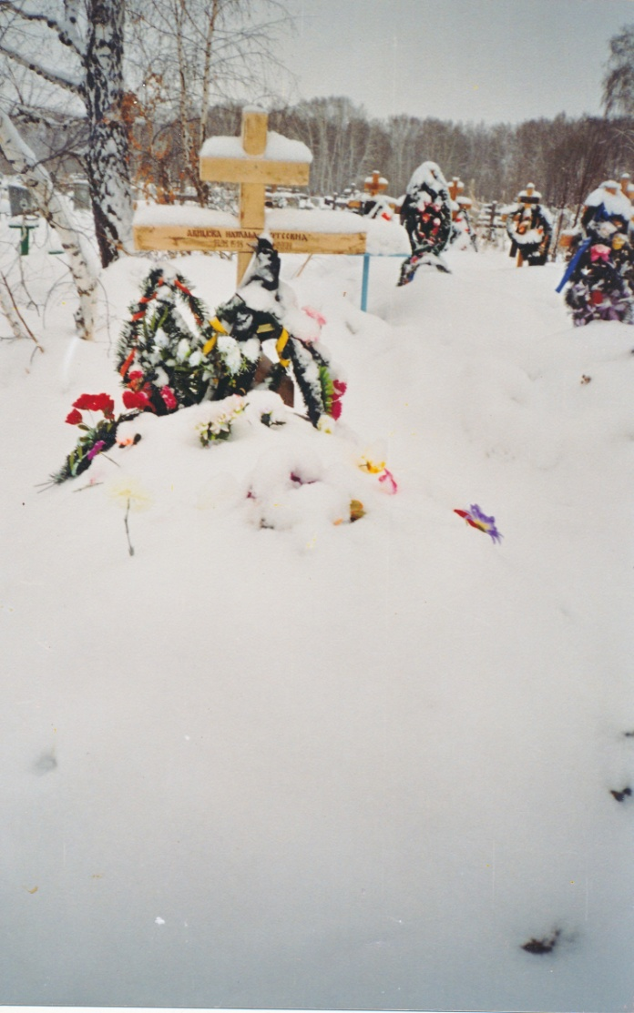
Могилка Наталии Сергеевны, январь 2004 г.
(Омская обл., г. Калачинск)

